1. Tải file lib.zip từ elcit
2. Giải nén để có được thư mục lib chứa các file thư viện .h (vd: alistlib.h trong thư mục lib)
3. Copy toàn bộ thư mục lib vào thư mục được yêu cầu (vd: D:\CT103). Kết quả có được là thư mục CT103 chứa thư mục lib.

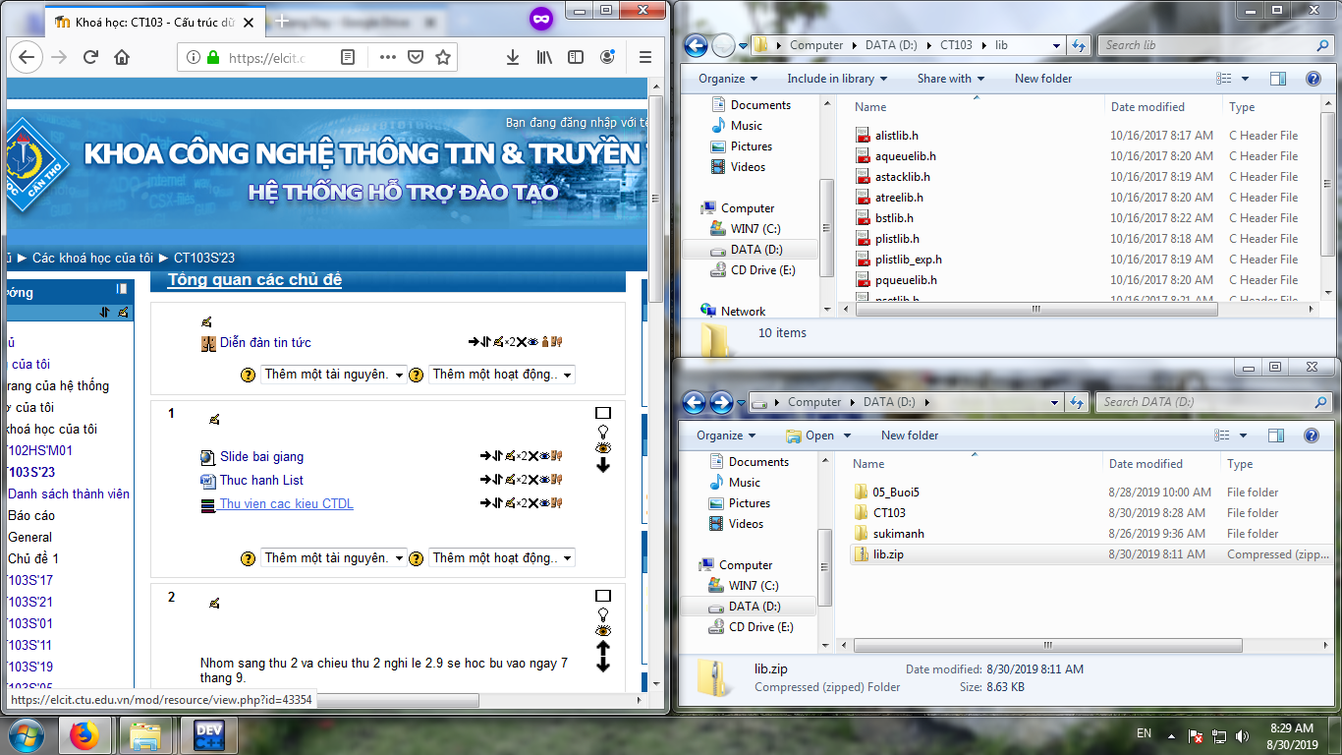

1. Mở file mới trong DEVC để giái quyết bài tập. Khi cần sử dụng thư viện nào thì include file .h tương ứng trong thư mục lib:

Danh sách cài đặt bằng mảng:

#include "lib\alistlib.h"

Danh sách cài đặt con trỏ:

#include "lib\plistlib.h"

Ngăn xếp cài đặt bằng mảng:

#include "lib\pstacktlib.h"

Ngăn xếp cài đặt con trỏ:

#include "lib\pstacklib.h"

Hàng đợi cài đặt bằng mảng:

#include "lib\aqueuelib.h"

Hàng đợi cài đặt con trỏ:

#include "lib\pqueuelib.h"

